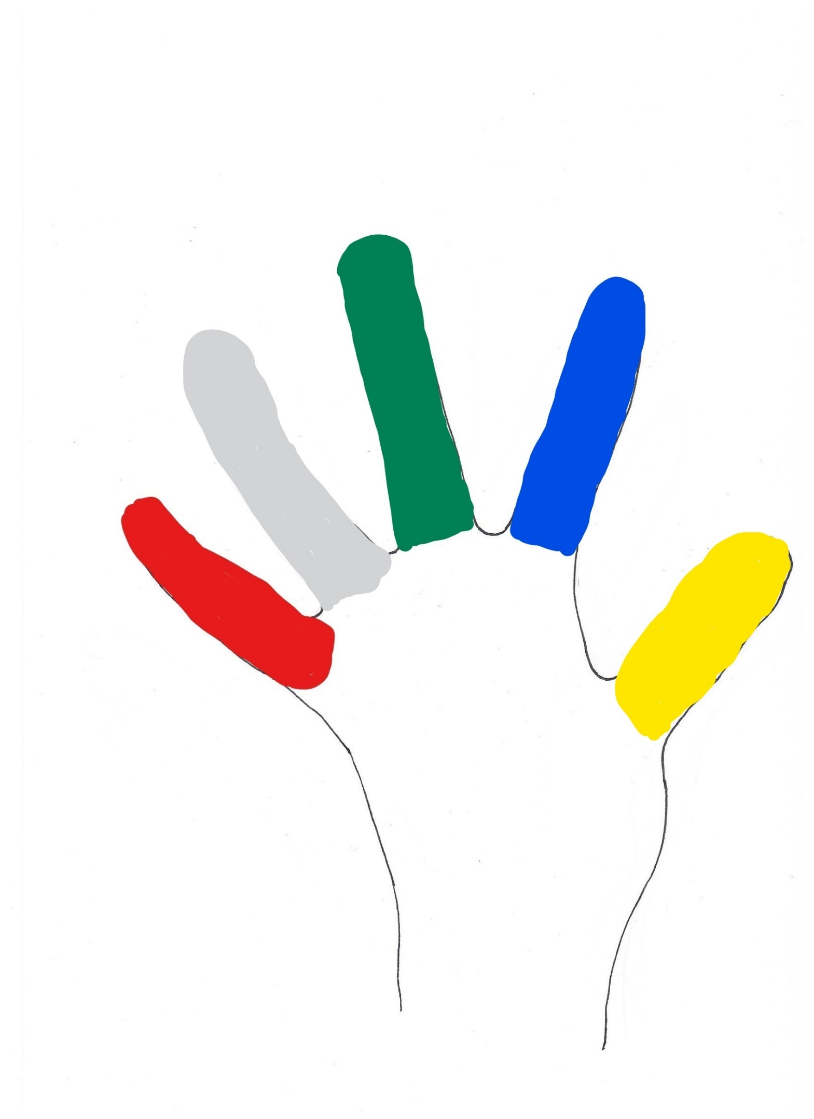
Handinnenseite rechte Hand

WUT
Leber ANGST
Gallenblase Niere
TRAUER Blase
Lunge
Dickdarm

VERSTELLUNG SORGE
Herz Magen
Dünndarm Milz

